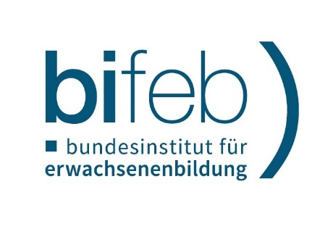

**Fortbildung zum Berater, Supervisor, Coach, zur Beraterin, Supervisorin, Coachin**

**Eine Weiterbildung in zwei Stufen (ÖVS – zertifiziert)**

|  |  |
| --- | --- |
| **Stufe 1**  **„Beratungskompetenz kompakt“ - Prozessorientiert beraten**  Beratung und Coaching als Praxis der Reflexion ermöglicht, die Wechselwirkungen zwischen Organisation, Gruppe(n) und der eigenen Person analysieren und verstehen und neue Lösungsmöglichkeiten in unsicheren und komplexen Situationen erarbeiten zu können. Auch in der Rolle als Führungskraft wird es zunehmend wichtig, die Kompetenzen aus Coaching, Rollenberatung, Projektbegleitung, Teamentwicklung und Organisationsberatung in den Führungsalltag zu integrieren.  Der Weiterbildungslehrgang *Prozesskompetenz* *kompakt* qualifiziert die Teilnehmenden für die praktische Ausübung von Beratung in den Formaten prozessorientierter Beratung und Coaching.  **Dauer: 13.11.2025 – 04. 09.2026** (21 Tage)  **Start:** 13.-15.11.2025 - Ende: 02.-04.09.2026  **Ort**: Bifeb, St. Wolfgang  Anmeldung bis: 30.10.2025  Teilnahmegebühr: € 3.800, -  Voraussetzungen für den Einstieg in die Stufe 1 siehe: [www.bifeb.at](http://www.bifeb.at) | **Stufe 2**  **„Beraten. Coachen. Supervidieren“ - Fortbildung zum Supervisor, Coach, zur Supervisorin, Coachin**  Der weiterführende Lehrgang vermittelt den Teilnehmenden eine umfassende supervisorische Handlungskompetenz und deren theoretische Fundierung. Die Weiterbildung qualifiziert Kundinnen und Kunden oder Klientinnen/Klienten (Fach- und Führungskräfte, Gruppen, Teams und Organisationseinheiten) in verschiedenen Settings professionell zu supervidieren bzw. zu coachen und sie darin zu unterstützen, ihre beruflichen Beziehungen und Interaktionen erfolgreich zu gestalten.  **Dauer: 16.11.2026 – 10. 06.2028** (40 Tage)  **Start**:16.-20.11.2026 – Ende: 06.-10.06.2028  **Ort:** Bifeb, St. Wolfgang  Anmeldung bis: 16.09.2026  Teilnahmegebühr: € 7.500,-  Voraussetzungen für den Einstieg in die Stufe 2 siehe: [www.bifeb.at](http://www.bifeb.at) |

Die Lehrgänge können separat oder in Folge belegt werden. Beide Stufen sind in der Gruppendynamik verankert und integrieren sozio- und psychodynamische sowie systemische Modelle und Methoden. Die Lehrgangsgruppe selbst wird im Sinne eines reflexiven Sozialsystems partizipativ und prozessorientiert gestaltet. So können Gruppenprozesse und die eigene Involviertheit immer wieder im Hier und Jetzt erfahren und reflektiert werden.

**Lehrgangsleitung**: Dipl. Psych. Susanne Holzbauer, Mag. Clemens Österreicher, Dr. Andreas Amann

**Kontakt:** Verena Springer, Bundesinstitut für Erwachsenenbildung, Bürglstein 1 – 7, 5360 St. Wolfgang, Österreich +43 (0) 6137 6621-0, office@bifeb.at, [www.bifeb.at](http://www.bifeb.at)

